Laumans Walmkappe 399 #121 malachitgrün
Randers Tegl

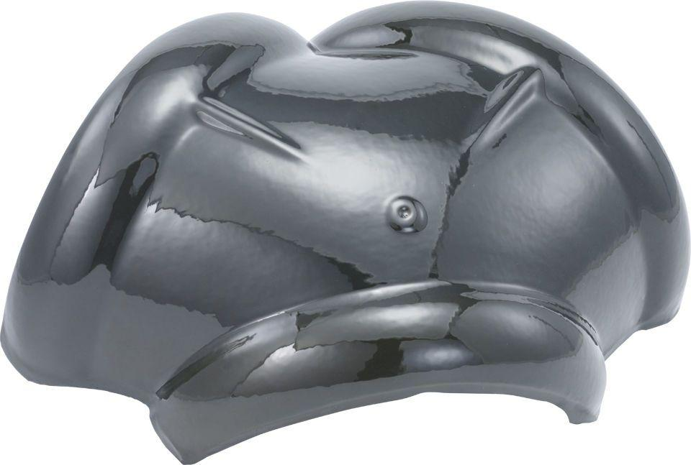Eigenschaften
HAN:
99550450
Art Formziegel
Walmkappe
Farbton
grün
Format
Ganzer Ziegel
Oberfläche
glasiert
Werkstoff
Ton

